Propozycje zabaw świetlicowych 06.04.

Jajka wielkanocne
https://www.facebook.com/KreatywnieTu/

Wykonujemy ozdoby wielkanocne. Obejrzyj film instruktażowy.
https://www.youtube.com/watch?v=ZzwEPHfnsEM/

Wielkanocna kartka z pisankami
Potrzebne będą:

- kolorowa pianka plastyczna
- blok techniczny
- sznurek
- ozdobna tasiemka
- klej
- nożyczki
- flamaster

Wykonanie:

Kartkę z bloku technicznego składamy na pół. Z kolorowych pianek wycinamy trzy pisanki. Przyklejamy ja na środku kartki. Od góry doklejamy kawałki sznurka i tasiemkę. Dopisujemy życzenia.

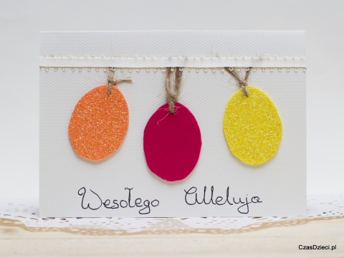

Wielkanocne kurczaki

Potrzebne będą:

- papier kolorowy
- kolorowe piórka
- ruchome oczka
- kolorowe guziki
- klej
- nożyczki

Sposób wykonania:
Na papierze kolorowym odrysowujemy rękę i wycinamy - możecie wykorzystać obrys rąk wszystkich domowników, wtedy stworzycie kurczakową rodzinkę! Z czerwonego papieru wycinamy dzióbki (w kształcie serca) i przyklejamy je na "kciuku". Nad nimi zamieszczamy ruchome oczka.

Na kolejnych palcach przyklejamy kolorowe piórka. Guziki na dole rączki utworzą okrągłe łapki.

Gotowe! Wasze kurczaki mogą zamieszkać w wielkanocnym koszyku!

